Руководители ОАО «Москабельсетьмонтаж» приняли участие в совещании по вопросам освобождения территории от ВЛ 110 кВ и последующего электроснабжения Некрасовки
23.06.2017
16 июня 2017 года под председательством генерального директора ПАО «МОЭСК» П.А. Синютина состоялось совещание в рамках реализации проекта по освобождению территории от воздушных линий (ВЛ) 110 кВ из зоны строительства трех жилых кварталов в районе Некрасовка в ЮВАО г. Москвы.
Генеральным подрядчиком проекта является ОАО «Москабельсетьмонтаж» – ДЗО ПАО «МОЭСК».
На сегодняшний день Некрасовка – один из самых крупных в столице проектов комплексной застройки. Район застраивается по участкам, и, прежде чем начнутся строительные работы на каждом из них, энергетики осуществят вынос сетей из зоны застройки.
Комплекс работ по выносу электрических сетей включает в себя инженерные изыскания, мероприятия по охране окружающей среды, проектирование. Затем будут построены новые линии электропередачи и демонтированы старые.
В совещании приняли участие топ-менеджеры ПАО «МОЭСК», генеральный директор ОАО «Москабельсетьмонтаж» (МКСМ) А.К. Якимец, заместитель генерального директора по капитальному строительству и ремонту А.Д. Аброськин, начальник управления развития и реализации проектов А.Б. Натесов, представители компаний застройщиков и подрядчиков.
На совещании заслушаны доклады заместителя генерального директора ПАО «МОЭСК» по техприсоединению и реализации услуг А.М. Пятигора, директора филиала ПАО «МОЭСК» Московские высоковольтные сети А.В. Чегодаева, заместителя директора филиала ПАО «МОЭСК» Московские кабельные сети по капитальному строительству А.А. Самсонова, представителей подрядных организаций.
Цель совещания достигнута. Состоялся обмен мнениями между участниками, в диалоговом режиме рассмотрены вопросы координации и соблюдения установленного графика производства работ, взаимодействия подрядных организаций. При застройке новых жилых кварталов, социальных объектов возникает необходимость технологического присоединения их к электрическим сетям. Данный вопрос был также рассмотрен участниками совещания.
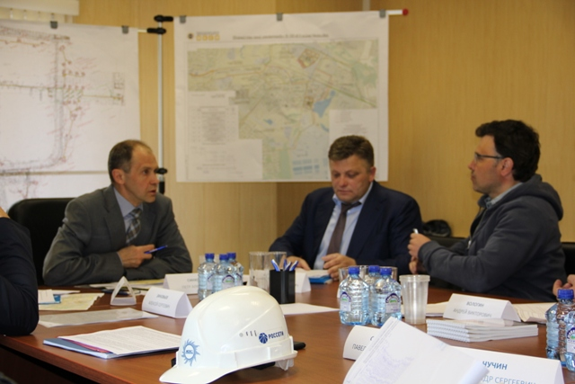

Адрес страницы: http://chertanovo-juzhnoe.mos.ru/housing-and-communal-services-and-improvement/news-housing/detail/6279563.html
Управа района Чертаново Южное города Москвы

